臺南市 108 學年度第 1學期國民教育輔導團 綜合領域(議題)到校諮詢服務記錄
服務分區 | 第一區 | 服務地點 | 東光國小
服務日期 | 108年11月20日(週三)  14:00~16:00 | 與會對象/  參加人數  (勿刪) | 本領域(議題)授課教師、配課教師、實習教師 /37人
紀錄人 | 劉家佩 | 輔導團領隊 | 竹橋國小校長 謝宇笙
服務主題  暨宣導內容 | 到校諮詢服務流程  13:40-14:00報到  14:00-14:30綜合領域素養導向教學原則分享  15:00-15:40各校授課教師綜合活動共備分享  15:40-16:00綜合座談
課程與教學共備分享 | - 第一組  教學目標是讓學生了解溝通不是只靠單一方式，有時須透過動作、語言的輔助才能達到成效。  - 引起動機：用挪亞方舟故事各自認領一種動物，兩兩配對。  - 發展活動：大家圍成一個圈，只作動作不出聲，找到與自己動物相同的夥伴，接著動作加聲音，直到配對完成。  - 綜合活動：驗證，請配對成功的2人出列表演給其他夥伴猜。  - 第二組  教學目標是讓學生覺察自己與他人的異同，欣賞每個人的特色進而接納彼此的差異。  - 引起動機：觀看李斯特的故事。  - 發展活動：口罩矇眼後分成三個關卡進行：走回教室；在教室隨意走動摸索；定向行動。  - 綜合活動：心得分享。  - 第三組  教學目標是以每學期要進行的校外教學為主軸，配合資訊科技，讓學生發展問題解決的能力。  - 引起動機：教師規定校外教學的地點範圍，說明交通、上台報告等方式，帶領學生到電腦教室查詢資料。  - 發展活動：製作報告。  - 綜合活動：上台分享，投票表決地點和路線。  - 第四組  角色新發現  - 引起動機：自己在團體中所扮演的角色發想。  - 發展活動：用報紙（自備）揉捏成各種形狀，在時間內疊成高塔。  - 綜合活動：討論分享每組疊高塔的過程中，各個同學所擔任的角色。  - 第五組  - 引起動機：1分鐘畫出30個表情。  - 發展活動：抽情緒卡配合表情圖，學習一種情緒的不同表達方式。  - 綜合活動：分組抽情緒卡，每組3張，設計一個故事融入這三種情緒。  活動有 1.一葉知樹2.樹的好麻吉3.我的樹朋友  結合數學領域、自然與生活科技及藝文領域
綜合座談 | 瓊文校長：感謝各校老師能配合實施本學期的分區到校諮詢研習，本次研習藉由課程綱要介紹讓學員更進一步熟悉108課綱、接著由輔導員帶領進行教學設計實作，並進行共備課程，之後由輔導員授課，學員進行觀課、議課練習最後由各校分享實踐成果，期望能帶大家滿滿的收穫。
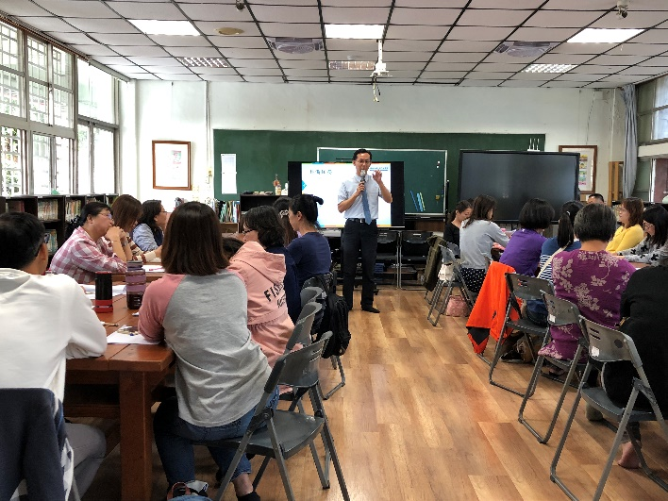 | 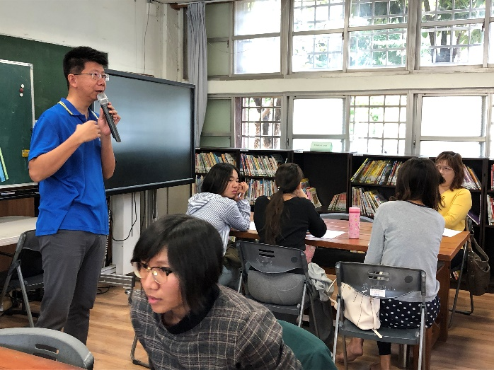
召集校長謝宇笙校長說明本次研習流程 | 劉協成主任開場帶領醒腦活動
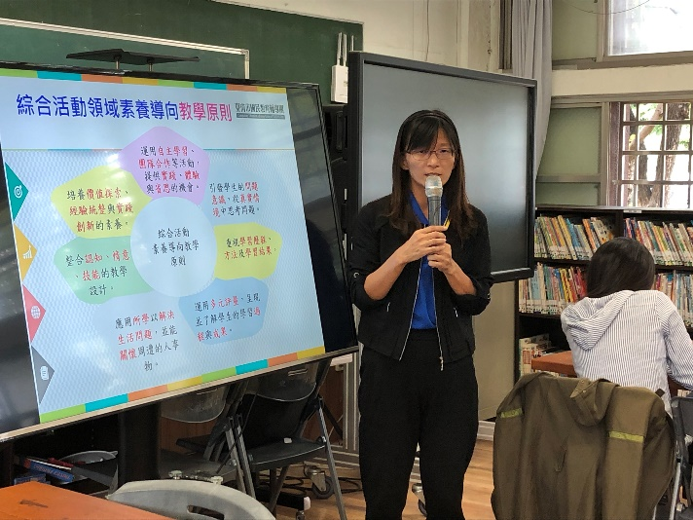 | 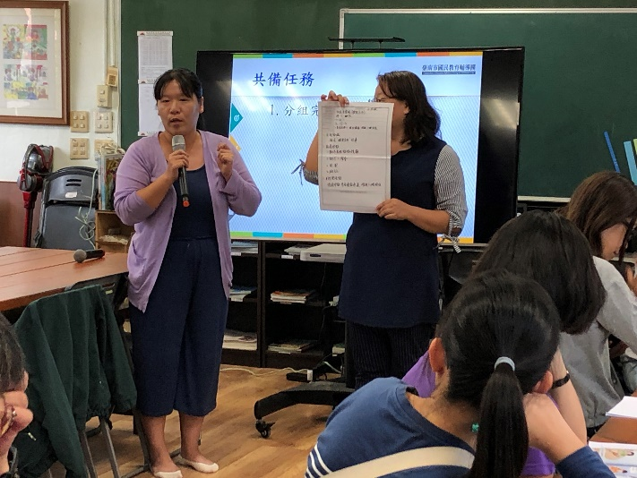
海東進行回饋分享 | 協成輔導員進行回饋
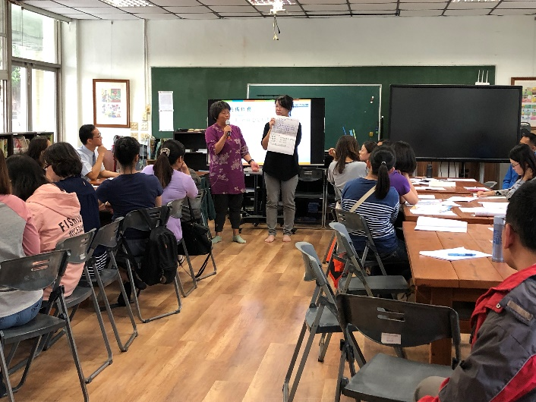 | 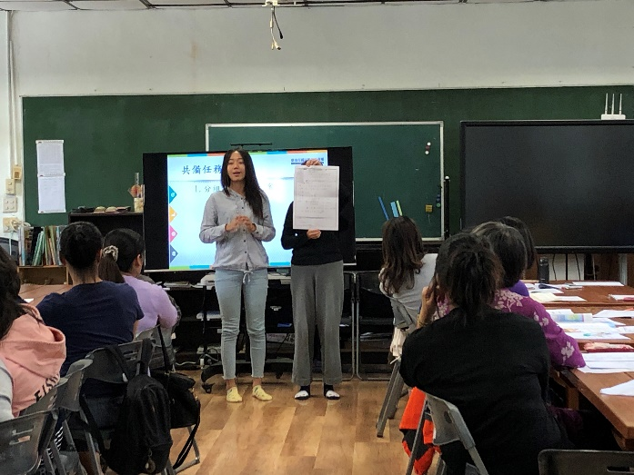
海佃國小進行回饋分享 | 海佃國小進行回饋分享
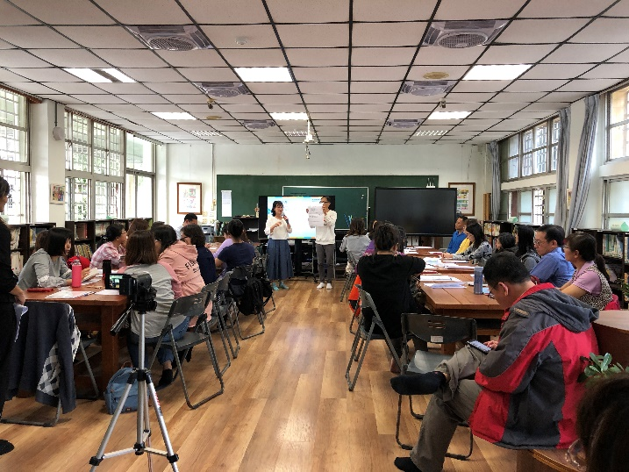 | 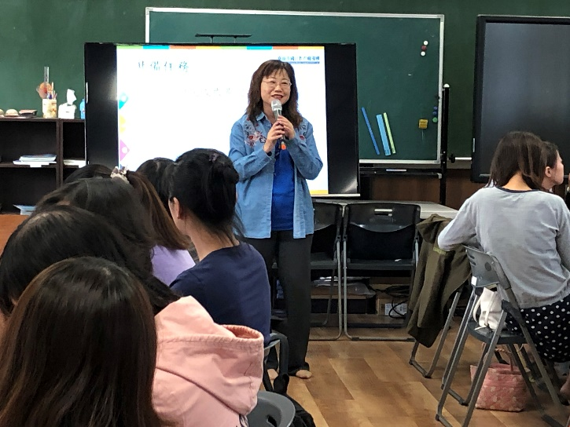
宜靜輔導員國小進行回饋 | 張瓊玟校長與學員進行綜合座談

簽到表

